11 největších zlozvyků při práci s počítačem
David Polesný1. ledna 2015
SDÍLET NA FACEBOOKU TWEETNOUT
Práci s počítačem většiny z nás provází řada nešvarů. Mohou nám kazit efektivitu práce, ohrožovat bezpečnost, nebo i zdraví. Na co si dát pozor a jak na zlozvyky vyzrát?

1. Podceňování hesel
Vyberte jedno obyčejné slovo, napište si ho na post-it přilepený na monitor, pro jistotu ještě do textového souboru pojmenovaného heslo.txt a používejte ho jako heslo pro všechny případy. Tím zkombinujete všechny největší nešvary týkající se podceňovaného zabezpečení.
Ideálně byste měli mít různá hesla pro všechny používané služby, hesla by to měla být dostatečně dlouhá a složitá a uložena by měla být pouze ve vaší hlavě. Kdo zrovna nemá fotografickou paměť, ten může využít některý z programů pro uchovávání hesel. Pak už si stačí pamatovat heslo jediné, které vám otevře cestu k heslům ostatním.

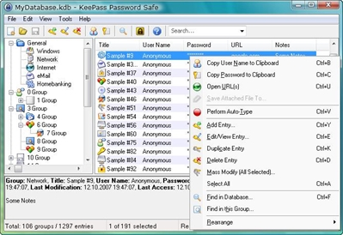
Všechna hesla bezpečně zašifrovaná na jednom místě
V zásadě stačí dodržovat alespoň minimum – alespoň tři hesla pro různé úrovně služeb (jednoduché pro diskuzní fóra apod., složitější pro odemčení počítače, e-mailovou schránku, synchronizační služby, fotoalbum apod. a zvláštní heslo pro internetové bankovnictví) a ukládat je do zašifrovaného souboru chráněného speciálním heslem, které sice nebude jednoduché, ale dokážete si jej s jistotou zapamatovat.
Rizika spojená s průnikem skrze heslo jsou velká. A nemusí jít zrovna o útok hackera, mnohdy stačí třeba znepřátelený kolega, který heslo odhadne, nebo mu ho dokonce řeknete...Více na: https://www.zive.cz/clanky/11-nejvetsich-zlozvyku-pri-praci-s-pocitacem/sc-3-a-155323/default.aspx#part=1

2. Nepořádek na ploše, ve složkách, v souborech
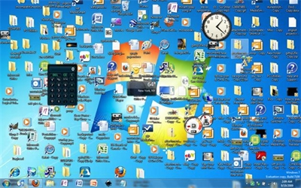
Ne nadarmo se kdysi v kancelářích ujaly šanony a kartotéky. Přehledné uspořádání informací znamená rychlý přehled o nich a přístup k nim. Sice nám dnes operační systémy ulehčují práci s tím, že veškerý uživatelský obsah indexují a můžeme ho okamžitě najít, ovšem na to se nemůžeme spoléhat vždy. Aby nám hledání dávalo relevantní výsledky, chce to důsledně pojmenovávat soubory a třídit je do adekvátně pojmenovaných složek. A to se nám obvykle nechce...

Není nad přehlednost a pořádek...
Když se vrhnete do čistky adresářů a souborů, bude se vám hodit nějaký pokročilý správce souborů. Dokáže soubory hromadně přejmenovat, filtrovat, porovnávat obsah složek a nabídne k tomu přehledné prostředí dvou panelů. Chcete-li zůstat věrní Windows, malý tip: když přejmenujete soubor, stiskněte ještě v editačním módu Tab a rovnou můžete editovat název dalšího souboru.
Vizitkou nepořádku v počítači je stav pracovní plochy. Hromada zástupců a odložených souborů příliš efektivity do práce nepřidá. Na plochu patří pouze aktuálně zpracovávané soubory a zástupci často potřebných souborů, složek či aplikací. Však se jí také říká Pracovní plocha, ne Smetiště. Chcete-li s udržením pořádku na ploše pomoci, zkuste program Fences. Na pracovní ploše vytvoří přehledné skupiny ikon podle zaměření. Více na: https://www.zive.cz/clanky/11-nejvetsich-zlozvyku-pri-praci-s-pocitacem/sc-3-a-155323/default.aspx#part=2

3. Žádné, nebo slabé zálohování
Pevné disky nejsou nesmrtelné a ze dne na den můžete přijít o všechna svá data. Často ale začnete zálohovat až po první takové události, která vám ukáže, jak tragické mohou být následky. Ve vlastním zájmu zálohování nepodceňujte, a pokud to se zálohou myslíte opravdu vážně, nespoléhejte se na zkopírování obsahu disku na externí jednotku jednou za čas. I když pro začátek také dobré...
Člověk je tvor líný a zapomnětlivý, zálohu proto zpravidla budeme tak dlouho odkládat, až na ni zapomeneme. Nejlepší je proto svěřit ji nějakému automatizovanému systému. Programů pro zálohování je celá řada a zpravidla nějaký dostanete k zakoupenému externímu disku.
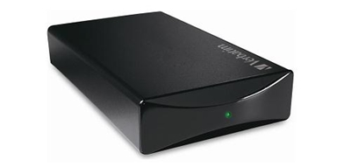
Nemělo by ale zůstat u jedné zálohy. Případní zloději zpravidla nebudou ohleduplní a s počítačem vezmou i externí disk, oheň či voda s vámi rovněž nebudou soucítit. Celoživotní sbírka fotografií tak může být rázem nenávratně pryč. Pro nejdůležitější data se proto vyplatí provozovat online zálohu, kterou vám poskytnou cloudové služby jako je OneDrive, Google Disk, Dropbox a další. Dnes jsou běžným uživatelům cenově dostupné i terabajtové kapacity online úložišť.

Zálohu na externí disk svěřte programu a můžete ji pustit z hlavy
Online záloha je rovněž sympatická v tom, že uložená data máte v aktuální formě vždy dostupná na různých počítačích, nebo na webu. Pokud ale kvůli pomalejší internetové lince či jiných důvodů nemůžete či nechcete online služeb využít pro zálohu, doporučujeme kromě automatické zálohy na domácí externí disk udělat jednou za čas manuální zálohu na druhý disk, který si uložíte třeba v kanceláři nebo u příbuzných.

4. Odkládání aktualizací
Operační systém i aplikace často otravují s aktualizacemi. Když není čas, zpravidla je odložíme a odkládáme a odkládáme. Doporučujeme se tohoto nešvaru zbavit a věnovat počítači pár vteřin. Zpravidla stačí potvrdit a samotný proces aktualizace proběhne na pozadí.
Aktualizace řeší chyby, kterou jsou a budou v každém systému a programu. Často jsou to chyby bezpečnostní, jindy napravují pošramocenou stabilitu, každopádně zvyšují odolnost a kondici vašeho počítače. Více na: https://www.zive.cz/clanky/11-nejvetsich-zlozvyku-pri-praci-s-pocitacem/sc-3-a-155323/default.aspx#part=4

5. Ignorace dialogů a chybových hlášek
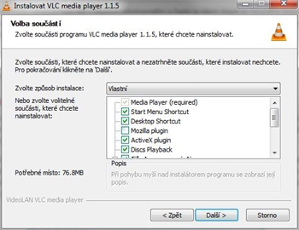
Mnozí z vás si z instalace posledního programu budou pamatovat asi toto: Ano, další, souhlasím, další, další, další, hotovo. Dialogů, průvodců nastavením a hlášek už je tolik, že jsme si je zvykli ignorovat. Pak se ale nemůžete divit, že máte pomalý systém plný nesmyslných doplňků, falešných antivirů a v prohlížeči pět zbytečných lišt. Ačkoli je to často obtěžující, vyplatí se vnímat, co nám v okně píšou.

Vyplatí se věnovat pozornost tomu, co instalátor hodlá dodat do vašeho systému. Více na: https://www.zive.cz/clanky/11-nejvetsich-zlozvyku-pri-praci-s-pocitacem/sc-3-a-155323/default.aspx#part=5

6. Zapomínáme na klávesové zkratky
Snad každý program i samotný systém umožňuje zrychlení práce prostřednictvím klávesových zkratek. Pokud nějaký program používáme denně, vyplatí se klávesové zkratky nastudovat a naučit se je. Chce to trochu vůle, ale neustálé zdržování vybíráním funkce z nabídky myší, nám v součtu vezme nemálo času. Zpravidla to víme, ale jsme líní s tím něco dělat.

Klávesové zkratky se dobře učí podobně jako slovíčka cizího jazyka. Nejlépe se je naučíte postupně, kdy si třeba každý den budete jednu klávesovou zkratku vštěpovat do svého rutinního podvědomí. Zkuste začít tady:

Klávesové zkratky a povely myší pro Windows 7Více na: https://www.zive.cz/clanky/11-nejvetsich-zlozvyku-pri-praci-s-pocitacem/sc-3-a-155323/default.aspx#part=6

7. Nezamykání počítače
Nešvar rozšířený především ve firmách, naší redakce nevyjímaje. Opustíme pracovní místo, ale počítač necháme puštěný. Sice můžete svým kolegům důvěřovat, ale zrovna může přijít nějaká návštěva a nikdy nevíte… Dotyčný zrovna nemusí mít špionážní choutky, ale mnohdy stačí, aby viděl seznam příchozích e-mailů, nebo jeden otevřený. Nebo se rozhodne využít váš prohlížeč, prohlédne si svou poštu a stáhne tu neodolatelnou přílohu s údajným milostným psaním… Před každým odchodem od počítače, který pak zůstane dostupný jiným lidem, byste se měli ve vlastním zájmu odhlašovat.
Platí to i doma. Je zbytečné se rozčilovat, že někdo použil váš počítač a udělal vám třeba jen nepořádek na pracovní ploše. Opět to chce jen přemoci lenost, vytvořit uživatelské účty a nastavit příslušná práva. Více na: https://www.zive.cz/clanky/11-nejvetsich-zlozvyku-pri-praci-s-pocitacem/sc-3-a-155323/default.aspx#part=7

8. Zabezpečení Wi-Fi
Z hlediska bezpečnosti se dopouštíme celé řady zlozvyků. Jedním ze stále hojně rozšířených je lhostejnost nad nastavením Wi-Fi routeru. Když se to zapne a funguje to, přece to nebudu řešit. Jenomže pak může někdo zneužívat vašeho připojení, a pokud nejste někde na opuštěné samotě, určitě se někdo takový najde. Především změňte výchozí přihlašovací údaje od výrobce, nastavte silné heslo, bezpečné šifrování komunikace a nezapomínejte také na občasnou kontrolu aktualizací firmwaru routeru. Více na: https://www.zive.cz/clanky/11-nejvetsich-zlozvyku-pri-praci-s-pocitacem/sc-3-a-155323/default.aspx#part=8

9. Systém bez údržby
Zlozvykem může být zkoušení každého prográmku, na který někde narazíte. Často se ale vyzkoušet program prostě hodí, protože vám může poskytnout lepší efektivitu práce. Když už ho ale vyzkoušíme a nesedne nám, obvykle už na něj kašleme. Zůstane zbytečně nainstalovaný v systému, v horším případě poběží trvale na pozadí, bude nám ubírat operační paměť a zpomalovat start počítače. Mohou to být drobnosti, ale jedna k druhé a je to znát.

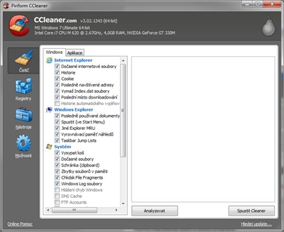
Čistit nemusíte ručně
Leckdo podlehne nutkání mít nainstalováno pokud možno všechno, co kdyby se to někdy hodilo. Největší zhýralost je pak provoz dvou či více antivirových programů. To vám v zabezpečení počítače opravdu nepomůže, spíše naopak. Vyberte si pro každou činnost program, který aktivně používáte, všechno ostatní by mělo být odinstalováno. Následně doporučujeme použít některý z nástrojů pro čištění systému na úrovni registrů a dočasných skrytých souborů, jako je například CCleaner.
Udržovaný systém vám poběží bez problémů několik let. A není to jen problém Windows, nevyužité programy najdete určitě v počítačích s jinými systémy.
Samotným odvětvím je pak internetový prohlížeč. Ačkoli doplňky pomalů vycházejí z módy, Chrome či Firefox jich nabízí mnoho, a pokud to s nimi přeženete, mohou ve finále drasticky zbrzdit start a samotný běh prohlížeče. Nepodléhejte nutkání, instalujte jen to, co potřebujete a nevyužívané doplňky průběžně odstraňujte.
1234567 Více na: https://www.zive.cz/clanky/11-nejvetsich-zlozvyku-pri-praci-s-pocitacem/sc-3-a-155323/default.aspx#part=9

10. Klávesnice místo talíře
Pokud často jíte nad klávesnicí, měli byste se zamyslet nad svým životním stylem. Něco nebude úplně v pořádku. Každý to ale známe, občas to prostě jinak nejde a práce nepočká. Počkat by ale měla, prospěje to nejen nám, ale i naší klávesnici. Opakované průzkumy prokazují, že klávesnice jsou domovem nejen prachu a běžné špíny, ale také velkého množství bakterií pocházejících třeba právě od jídla. Nečištěná klávesnice pak v počtu různých biologických „breberek“ předčí i záchodové prkénko. Přitom se jí celé hodiny dotýkáte prsty, a těmi pak opět jíte, nebo si mnete oči. To jsou pak cesty do vašeho těla.

Pokud chcete jít hned do sebe a klávesnici důkladně vyčistit, připomínáme náš návod:

Video: jak vyčistit klávesnici

11. Prokrastinace
Prokrastinace je výrazná a chronická tendence odkládat plnění povinností a úkolů na pozdější dobu, říká Wikipedie. A nejvíce to k tomuto chování svádí u počítače. Ten je totiž nástrojem jak pro práci, tak pro zábavu a přestup od jednoho k druhému dělí jedno kliknutí. Nutkání práci odložit je tedy velmi snadné podlehnout.
Tento nešvar potvrzují i průzkumy, podle kterých stráví průměrný český zaměstnanec cca 50 minut denně mimopracovními aktivitami, kterým vládne tlachání na sociálních sítích a online nákupy, což jsou typické prokrastinační činnosti.
Na potlačení prokrastinace je potřeba především pevná vůle. Pomoci ale mohou i filtry webových stránek nebo nástroje pro měření pracovního času.

